Gotham 3 :

Mesures :

la mesure dans trois catégories:

1. **La performance organisationnelle,**

Ces mesures sont associées au projet d'atteindre les résultats souhaités pour l'organisation.

Ces mesures doivent répondre à la question : L'initiative a-t-elle produit ce qui était attendu?

**Exemples** :

* Amélioration des performances
* Adhésion au plan de projet
* Préparation aux affaires et au changement
* Mesures de KPI du projet (Key performance indicateurs, ou en français, ICP idicateurs clés de performances )
* Réalisation des avantages et retour sur investissement
* Respect de la chronologie
* Rapidité d'exécution

1. **La performance individuelle**

Ces mesures indiquent si les individus touchés par le changement progressent dans leur parcours de changement. Les méthodes utilisées pour obtenir ces mesures comprennent des enquêtes, des tests, des évaluations, des observations et des évaluations des performances.

**Exemples** :

* Mesures d'adoption
* Rapports d'utilisation
* Rapports de conformité et d'adhésion
* Mesures de compétence
* Mesures d'engagement, d'adhésion et de participation des employés
* Rétroaction des employés
* Journaux des problèmes, de la conformité et des erreurs
* Appels au service d'assistance et demandes d'assistance
* Conscience et compréhension du changement
* Observations de changement de comportement
* Résultats de l'évaluation de l'état de préparation des employés
* Résultats du sondage de satisfaction des employés
* Enquêtes ADKAR® Model

1. **La performance de la gestion du changement.**

Les métriques de cette catégorie sont liées aux activités réelles menées par l'équipe de gestion du changement. S'il est utile de suivre ces activités, les deux autres catégories axées sur les résultats de la performance individuelle et du projet sont nécessaires pour déterminer si les activités de gestion du changement sont couronnées de succès.

**Exemples :**

* Suivi des activités de gestion du changement menées conformément au plan
* Tests de formation et mesures d'efficacité
* Participation à la formation et numéros de présence
* Livraisons de communication
* Efficacité de la communication
* Amélioration des performances
* Progrès et respect du plan
* Préparation aux affaires et au changement
* Mesures de KPI du projet
* Réalisation des avantages et retour sur investissement
* Respect de la chronologie
* Rapidité d'exécution

**Efficacité des activités de gestion du changement**

Enfin, les participants ont évalué les performances en suivant les activités de gestion du changement. Quel que soit le type de changement, toutes les initiatives de gestion du changement structurées impliquent ces activités, ce qui rend ces mesures utiles pour tout programme de changement.

Suivi des activités de gestion du changement menées conformément au plan

Tests de formation et mesures d'efficacité

Participation à la formation et numéros de présence

Livraisons de communication

Efficacité de la communication

Quel que soit votre projet, recherchez des moyens de mesurer les performances du projet, les performances individuelles et les performances de gestion du changement afin de pouvoir évaluer et rendre compte de manière approfondie de l'efficacité de vos activités de gestion du changement.

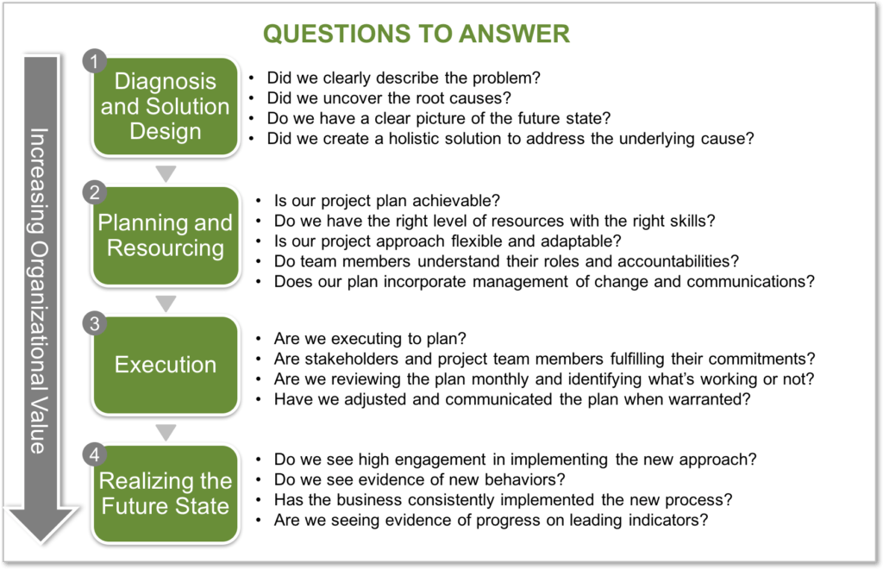

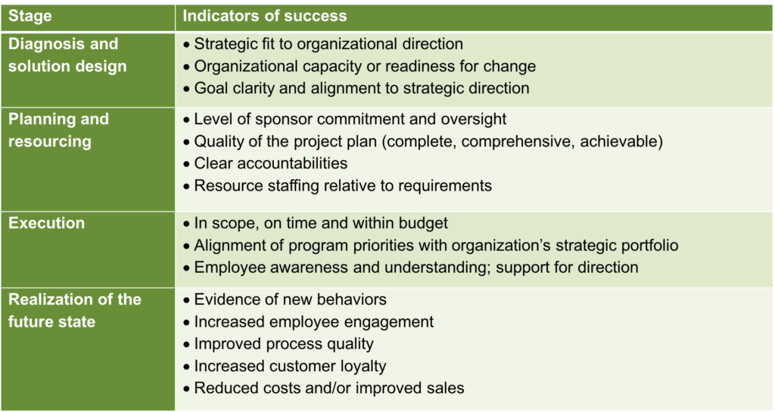

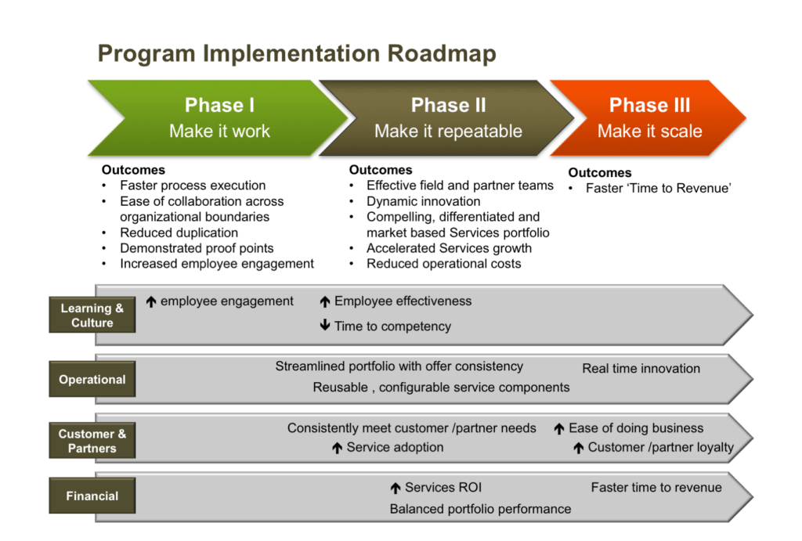

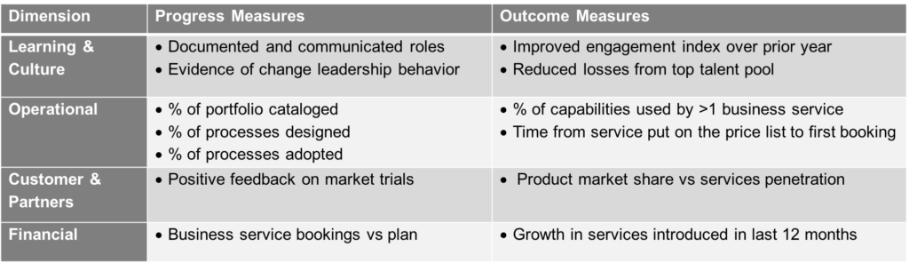

Phase finale d’un plan de changement :

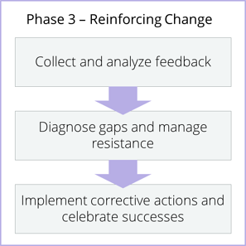

**A. Collect and analyse feedback**

1 **Listening to Employees**

* Écouter les employés et recueillir des commentaires
* Audit de la conformité avec les nouveaux processus, systèmes et rôles
* Analyser l'efficacité de vos activités de gestion du changement
* Écouter les employés et recueillir des commentaires
* Audit de la conformité avec les nouveaux processus, systèmes et rôles
* Analyser l'efficacité de vos activités de gestion du changement

On peut se baser sur le modèle ADKAR pour la collecte de données.

2 **Auditing Compliance**

Les changements réussissent lorsqu'ils sont entièrement mis en œuvre et que l'organisation les adopte. L'audit des performances garantit que le changement est en cours et que l'entreprise tire pleinement parti de la nouvelle amélioration.

La façon dont vous auditez la conformité est spécifique au changement que vous introduisez. L'équipe de projet peut définir à quoi ressemblent ces nouveaux processus, systèmes et rôles et spécifier les mesures clés à mesurer après la mise en œuvre. Les méthodes de mesure de la conformité comprennent:

Observation

Rapports de performance

Utilisation du système

À quelle fréquence les employés utilisent-ils encore «l'ancienne façon de faire les choses»

3 **Analyzing Effectiveness**

Il ne suffit pas de mener des activités de gestion du changement. Vous devez évaluer les résultats de ces activités, diagnostiquer les lacunes et mettre en œuvre des actions correctives. Lorsqu'on leur a demandé quels critères ils utilisent pour mesurer l'efficacité de la gestion du changement sur les projets, les participants à une récente étude de recherche Prosci ont énuméré:

Mesures d'adoption

Mesures qualitatives / de rétroaction

Performance des employés

Performance globale du projet

Évaluations de l'état de préparation

**B. Diagnosing gaps and managing resistance to change**

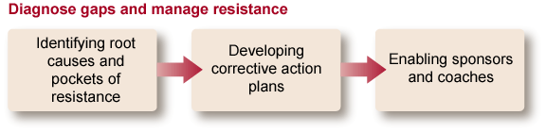

**1 Identify root causes and pockets of resistance**

Sur la base des commentaires que vous avez recueillis auprès des employés après la mise en œuvre du changement, vous avez peut-être déjà déterminé la cause profonde du problème. Continuez à poser la question "Pourquoi cela se produit-il?" jusqu'à ce que vous ayez trouvé la cause première du problème.

## **2.  DEVELOP CORRECTIVE ACTION PLANS**

Déterminez les étapes appropriées à suivre pour traiter la cause première de l'écart de performance. Pour chaque problème, préparez ce qui suit pour votre patron principal ou votre comité directeur:

* Conclusions de la rétroaction et de l'audit de conformité
* Cause fondamentale de ces écarts de performances
* Plan de mesures correctives
* Développez des actions correctives basées sur le modèle ADKAR et votre analyse des causes profondes:

**Si la sensibilisation en était la cause première**, examinez les communications et les messages passés à ce groupe. Créez des messages qui comblent les lacunes dans la sensibilisation aux raisons pour lesquelles le changement est nécessaire.

**Si le désir était la cause fondamentale,** évaluez les incitations ou les conséquences qui créeraient la motivation au changement. Ces incitations ou conséquences sont-elles suffisantes? Des ajustements doivent-ils être apportés aux incitations ou aux conséquences? Ces incitations et conséquences sont-elles comprises? Vos plans de coaching et de gestion de la résistance ont-ils été efficaces?

**Si la connaissance était la cause fondamentale**, examinez les programmes éducatifs disponibles ainsi que la participation et l'efficacité de ces programmes. Des travaux supplémentaires sont-ils nécessaires? Les programmes actuels doivent-ils être repensés? Y a-t-il des lacunes dans les connaissances et les compétences enseignées aux employés?

**Si la capacité était la cause première**, des plans de coaching personnel et / ou une assistance personnelle peuvent être nécessaires. Quelle aide sur le terrain est proposée? Les employés peuvent-ils obtenir une aide immédiate? Que se passe-t-il lorsqu'une situation survient qui ne correspond pas strictement à ce qu'on leur a appris?

**Si le renforcement était la cause première**, quels systèmes, valeurs ou systèmes de récompense renforcent le changement? Les systèmes permettent-ils aux employés d'effectuer le processus dans les deux sens? Les rapports et les évaluations de performance encouragent-ils à suivre les nouveaux processus, systèmes et rôles professionnels? Le non-respect des nouveaux processus, systèmes ou rôles de travail a-t-il des conséquences?

**Demandez l'avis et l'approbation de votre patron principal ou du comité directeur avant de mettre en œuvre ces plans.**

**3. ACTIVER LES SPONSORS ET LES COACHES**

Préparez les gestionnaires et les superviseurs avec les informations générales et les outils dont ils auront besoin pour gérer la résistance et mettre en œuvre des mesures correctives.

Dans la plupart des cas, la meilleure personne pour résoudre un point de résistance avec un employé ou un groupe d'employés sera son supérieur direct ou son supérieur hiérarchique. Si le superviseur n'a pas été identifié comme étant la cause première du problème, fournissez-lui les informations suivantes:

* Le problème dont vous avez besoin de résoudre
* Pourquoi ce problème doit être résolu (l'impact qu'il a sur le changement)
* Quelles mesures vous devez prendre
* Si des aides de travail ou des outils sont nécessaires, fournissez également ces outils au superviseur.
* Si le superviseur n'a pas reçu de formation formelle en gestion du changement, vous devrez passer du temps à l'encadrer sur les outils et les processus pour travailler avec les employés (comme un plan de coaching et un plan de gestion de la résistance).

Maintenant que vous avez développé vos plans d'actions correctives, l'étape suivante consiste à mettre en œuvre les actions correctives afin de résoudre vos écarts de performance. La dernière étape de la gestion de la résistance se concentre sur ces étapes et comprend pourquoi célébrer le succès est si important.

1. **Implementing corrective actions and celebrating success**

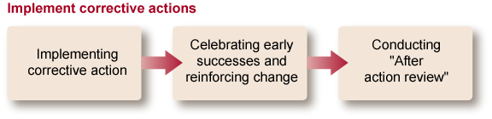

1. **Implement corrective action**

Dans cette étape, vous mettez en œuvre les plans d'actions correctives élaborés à l'étape précédente. Ces actions correctives seront réalisées par l'un ou les deux acteurs clés du processus de gestion du changement: les superviseurs et votre sponsor principal. Votre rôle est de leur permettre de mener à bien ces actions correctives. N'oubliez pas: en tant que leader du changement, vous êtes le coach du sponsor.

1. **Celebrate successes and reinforce the change**

Au cours de cette étape, vous identifierez et célébrerez les réussites du projet. Utilisez ces célébrations et cette reconnaissance publique pour renforcer le changement. Cherchez constamment des preuves des étapes importantes et identifiez les premiers succès, même s'ils sont modestes. Voici quelques conseils pour réussir vos célébrations:

* Organiser des moyens de reconnaître les groupes et les individus
* le rendre public
* Utiliser les réunions normales comme moyen de reconnaissance des réalisations
* Veiller à ce que les principaux sponsors et parties prenantes soient au courant de ces réalisations
* Impliquer les managers dans la chaîne de commandement pour décerner ces reconnaissances
* Fournir aux superviseurs des moyens de reconnaître leurs employés

Pour des idées de célébration à faible coût, rassemblez votre équipe et réfléchissez. Vous serez surpris par les idées créatives et peu coûteuses que votre équipe propose et par la qualité de réception de ces idées.

Célébrer les succès non seulement augmente le moral, mais cela renforce le soutien de ceux qui peuvent avoir besoin de « le voir pour le croire ».

1. **Transfer ownership of the change to operational managers and conduct after-action reviews**

À un moment donné du projet, l'équipe de gestion du changement se dissoudra et les responsables opérationnels prendront le relais. Pour les petits projets, il s'agit d'une transition mineure. Pour les grands projets, le comité de pilotage est impliqué et la transition nécessite une gestion minutieuse.

Des discussions et des entretiens avec le sponsor principal et le comité de pilotage doivent avoir lieu pour:

* Informez-les que des plans sont en cours d'élaboration pour transférer la propriété du changement aux responsables opérationnels
* Déterminer les problèmes en suspens à résoudre avant la dissolution de l'équipe de gestion du changement
* Établissez un calendrier acceptable pour la transition
* Le sponsor principal ou le comité de pilotage prendra en fin de compte la décision de transition en fonction de la performance du projet et des responsabilités supplémentaires qu'il envisage pour l'équipe de gestion du changement.

L'objectif des revues après action

Un examen après action est une analyse post-projet de ce qui a fonctionné et de ce qui n'a pas fonctionné. Cette analyse aboutit à des leçons apprises pour le prochain projet. Apprenez de vos erreurs et de vos succès. Commencez à intégrer la compétence de gestion du changement dans l'organisation.

Gardez à l'esprit que la revue après action dispose de plusieurs sources d'informations en plus de l'équipe de gestion du changement, notamment:

* Salariés impactés par le changement
* Clients et fournisseurs dans le processus
* Sponsors, parties prenantes et managers de l'organisation

L'apport de chacun de ces groupes doit être pris en compte lors de l'évaluation de votre performance globale. Le résultat de cette activité doit être documenté sur les leçons apprises et les changements apportés au processus de gestion du changement pour le prochain projet.

Avec cette dernière étape de la troisième phase du processus triphasé Prosci, vous êtes officiellement prêt à passer au prochain changement.